專題名稱：[您的專題名稱]

作者: 丁茂鋒 11303016A蔡坤騰 11303021A劉孟俽 11303025A陳又嘉 11303059A
蘇柏誠 11303101A

專題簡介:
本專題以 Python Socket 程式設計為核心，實作一套基於 TCP 連線的多人 21 點（Blackjack）撲克牌遊戲系統。
系統採用 Client–Server 架構，由伺服器統一管理遊戲流程、玩家狀態與遊戲規則，多名玩家可透過網路即時連線參與同一場遊戲。

遊戲中第一位連線的玩家自動成為 莊家（Dealer），其餘玩家則為一般玩家。系統支援多人同時下注、補牌、比牌與結算，並能即時將遊戲狀態同步給所有連線中的玩家。

功能特色:
- 多人即時連線：支援多名玩家同時加入同一場遊戲
- 完整 21 點規則：包含補牌、爆牌、平手（Push）、莊家規則等
- 玩家狀態管理：區分進行中、觀戰、離線狀態
- 異常處理機制：
  - 玩家中途斷線自動轉為離線
  - 系統即時廣播玩家離開訊息
  - 避免遊戲流程被中斷
- 金幣與下注系統：模擬真實賭桌流程

系統架構
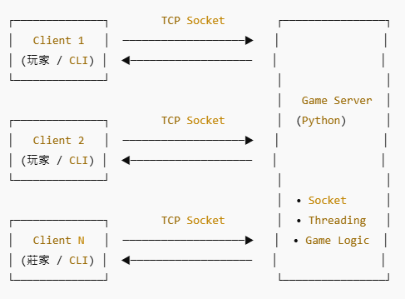
協定設計
本專題採用 TCP（Transmission Control Protocol） 作為通訊協定，確保資料在網路傳輸過程中具備 可靠性、順序性與完整性。
由於 21 點遊戲需要即時同步玩家狀態與遊戲流程，因此使用 TCP 可避免封包遺失或亂序造成遊戲狀態錯誤。
整體通訊模型為 Client–Server 架構：
- Server：負責遊戲邏輯、規則判斷、玩家狀態管理與訊息廣播
- Client：負責接收訊息、顯示遊戲狀態與回傳玩家操作指令
安裝與執行
需求
- Python 3.8+
安裝
-Gihub
-VScode
測試結果:
莊家 | 閒家
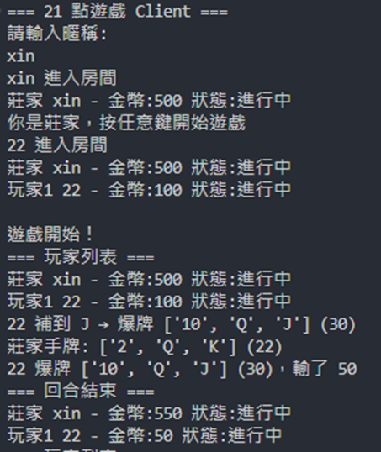 | 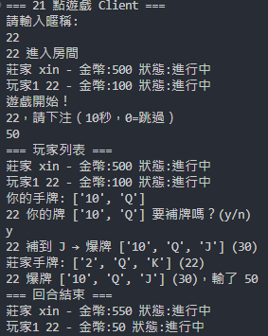

未來改進方向
- 資料儲存與紀錄系統
- 系統穩定性與例外處理
參考資料
- https://docs.python.org/zh-cn/3/library/socket.html?utm_source=chatgpt.com
- https://docs.python.org/zh-cn/3/howto/sockets.html?utm_source=chatgpt.com
- https://realpython.com/python-sockets/?utm_source=chatgpt.com

